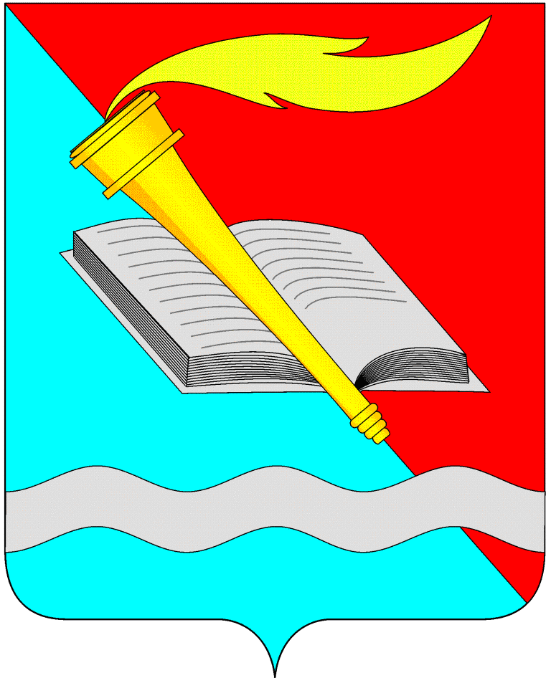

ГЛАВА ФУРМАНОВСКОГО МУНИЦИПАЛЬНОГО РАЙОНА

ПОСТАНОВЛЕНИЕ

от 25 ноября 2019 | г. Фурманов | № 12

О проведении публичных слушаний по проекту бюджета Фурмановского муниципального района на 2020 год и на плановый период 2021 и 2022 годов.

В соответствии со статьей 28 Федерального закона от 06.10.2003 №131-ФЗ «Об общих принципах организации местного самоуправления в Российской Федерации», статьей 17 Устава Фурмановского муниципального района, Решением Совета Фурмановского муниципального района от 20.09.2012 №51 «Об утверждении Положения о порядке организации и проведения публичных слушаний в Фурмановском муниципальном районе»,
Постановляю:
1.Провести публичные слушания по проекту бюджета Фурмановского муниципального района на 2020 год и на плановый период 2021 и 2022 годов 6 декабря 2019 года в 10:00 ч. по адресу: Ивановская область, г. Фурманов, ул. Социалистическая, д.15, кабинет 32. Время начала регистрации участников публичных слушаний 09:30, время окончания регистрации участников публичных слушаний 09:55.
2.Для ознакомления жителей Фурмановского муниципального района опубликовать проект бюджета Фурмановского муниципального района на 2020 год и на плановый период 2021 и 2022 годов в официальном источнике опубликования нормативных правовых актов и иной официальной информации: «Вестник администрации Фурмановского муниципального района и Совета Фурмановского муниципального района» и разместить на официальном сайте администрации Фурмановского муниципального района, определить местонахождение проекта по адресу: 155520, Ивановская область, г. Фурманов, ул. Социалистическая, д.15, кабинет 51.
3.Установить, что предложения, замечания и рекомендации по проекту бюджета Фурмановского муниципального района на 2020 год и на плановый период 2021 и 2022 годов могут быть направлены в письменной форме по адресу: 155520, Ивановская область, г. Фурманов, ул. Социалистическая, д.15, кабинет 34,в электронном виде - furmrs@mail.ru.
4.Опубликовать Постановление в "Вестнике администрации Фурмановского муниципального района и Совета Фурмановского муниципального района" и разместить на официальном сайте Администрации Фурмановского муниципального района (www.furmanov.su) в информационно-телекоммуникационной сети «Интернет».
5.Контроль за исполнением настоящего Постановления оставляю за собой.
6.Настоящее постановление вступает в силу со дня опубликования.

Глава Фурмановского
муниципального района Р.А.Соловьев

